Datum | Menü I | Menü II | Abendbeilage
Montag  20.04.2026 | Tagessuppe  Leberkäse mit Bratkartoffeln dazu Salat  Obstkompott | Tagessuppe  Camembert Muffin mit Beeren  Obstkompott | Radieschen
Dienstag  21.04.2026 | Currywurst mit Pommes, Krautsalat  Eiscreme | Erbsen Möhren Risotto*  Eiscreme | Obst
Mittwoch  22.04.2026 | Gulaschsuppe  Zwetschgen-Pfannkuchen | Lauchcremesuppe  Zwetschgen-Pfannkuchen | Apfelkompott
Donnerstag  23.04.2026 | Tagessuppe  Königsberger Klopse, Salzkartoffeln, Rote-Bete-Salat  Erdbeerschake BWM | Tagessuppe  Pizza Vegetarisch  Erdbeershake | Fleischwurst
Freitag  24.04.2026 | Tagessuppe  Rahmspinat mit Fischstäbchen und Kartoffelstampf  Tages Dessert BWM | Tagessuppe  Gefüllte Zucchini*  Tages Dessert | Obst
Samstag  25.04.2026 | Erbseneintopf  Quarkspeise | Gebratene Gemüse Mediterran *  Quarkspeise | Bohnensalat
Sonntag  26.04.2026 | Sonntagssuppe  Geflügelkeule mit Ofengemüse  Eiscreme mit Sahne BWM | Sonntagssuppe  Nudeln mit Thunfisch Sauce*  Eiscreme mit Sahne | Joghurt
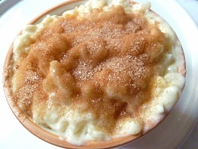

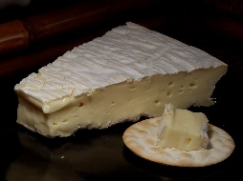
Speiseplan



